Rédacteur Louis Dosch
Version 1
Date de mise à jour 29/10/2025

Enoria et Messes- info

« Comment ça marche »

Table des matières
1 Suivi des versions 3
2 PREAMBULE 3
3 PREALABLE 4
4 Activation dans enoria de la fonctionnalité Messe infos – Etape une 4
5 Gestion des Eglises – Etape deux 6
6 Gestion des Célébrations – Etapes 3 10
7 Suppression de la messe dans Enoria 15
8 Bonus 17
9 Fin du document 18

Suivi des versions
- Version 1 : 29/10/2025 création du document

PREAMBULE
Ce manuel est réalisé pour montrer le fonctionnement pour alimenter « Messes info » avec les données saisies dans Enoria concernant les célébrations.
Pour l’instant, « Messes info » est documenté manuellement par l’assistante paroissiale aidée de Soizic Marié et Francis Antona.
Les célébrations sont créées et renseignées dans Enoria par l’assistante paroissiale, les prêtres directement ou indirectement. Il est prévu que les responsables de relais renseignent les acteurs liturgiques comme les référents d’équipe liturgique et les organistes ou musiciens.
Pour que le transfert fonctionne trois étapes sont à mettre en œuvre. Deux dépendent des administrateurs et la troisième de l’assistante paroissiale pour valider les messes qui doivent paraître dans « messe infos ». Par exemple, les messes en EHPAD ne sont pas concernées.

PREALABLE
Il convient de définir un calendrier pour décider d’une date où les messes ne seraient plus renseignées par les personnes qui le font actuellement. Si on active la fonctionnalité pour une messe pour une des prochains weekends, nous aurions un doublon qu’il faudrait effacer.

Activation dans ENORIA de la fonctionnalité Messe infos – Etape une
Cela est fait par l’administrateur
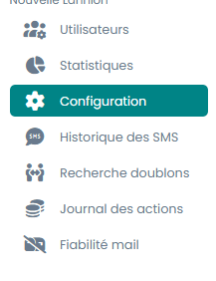
Dans Configuration, on va sur les « Messes »
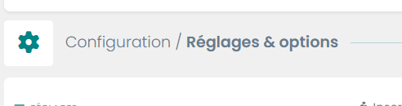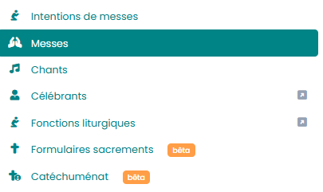

Dans la liste déroulante la paroisse de la Bonne Nouvelle existe

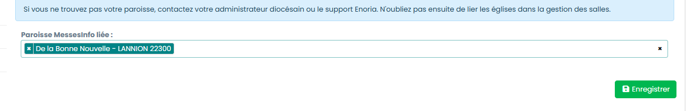
C’est la première étape vers « Nos célébrations vers Messes infos »

Gestion des Eglises – Etape deux
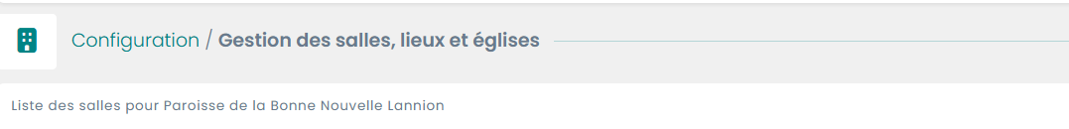
On sélectionne une église que l’on modifie
Le haut de la page
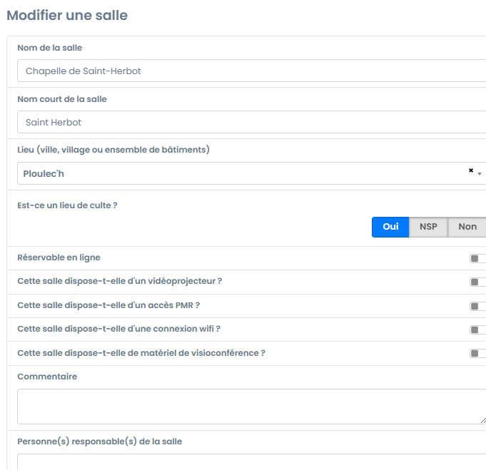
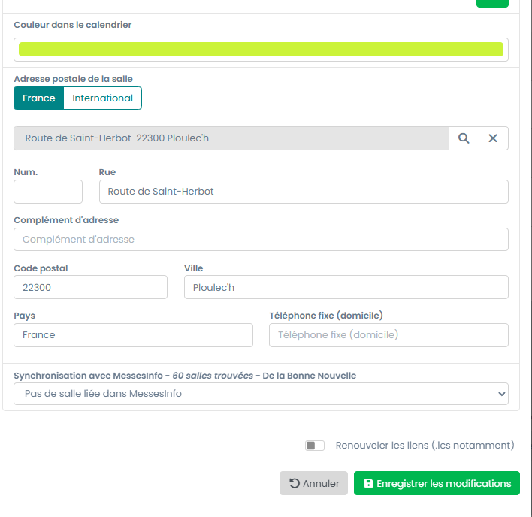
Dans le bas de la page, on voit une zone réservée à la synchronisation avec une liste déroulante dans Enoria.
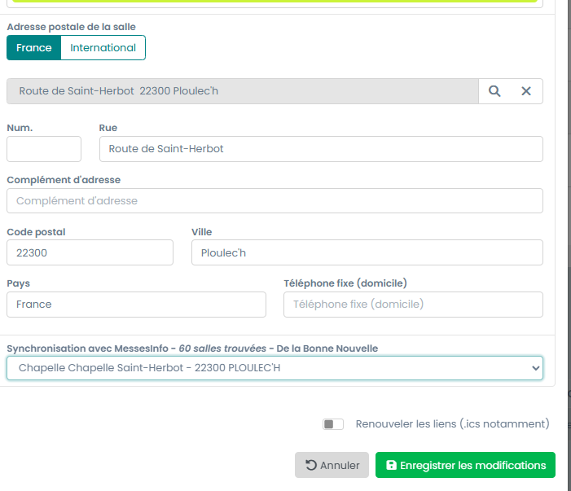
On y trouve bien la chapelle Saint-Herbot à Ploulech. On peut enregistrer cette modification.

Dans la liste des églises, on trouvera un petit signe au bout de la ligne qui montre que la synchronisation a été faites. 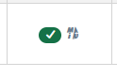Ce signe se trouve juste avant les cases de couleur orange de modification ou de destruction.

C’est la fin de la deuxième étape.

Gestion des Célébrations – Etapes 3
On va donc créer une célébration pour l’exemple le 04/07/2026 à Saint Herbot
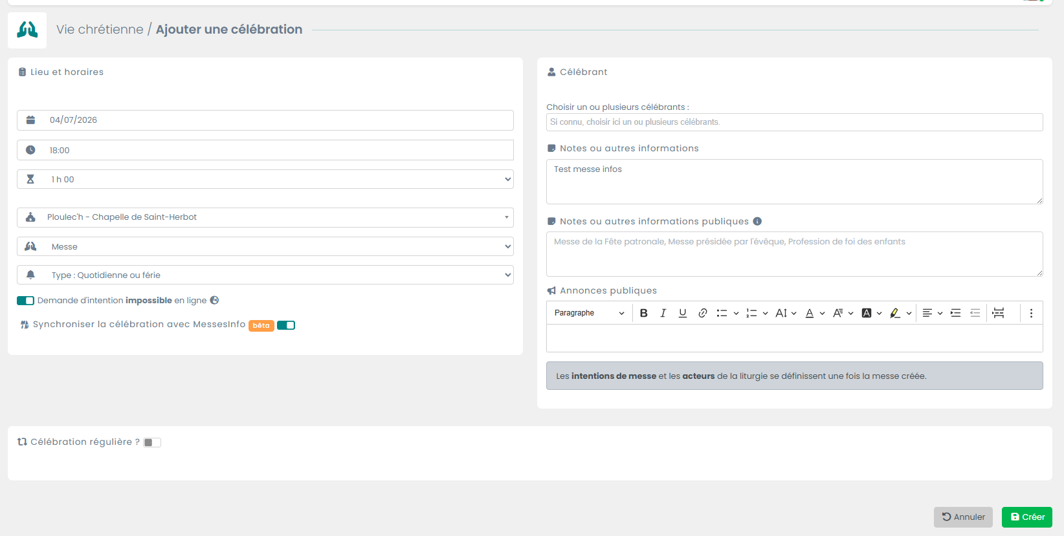

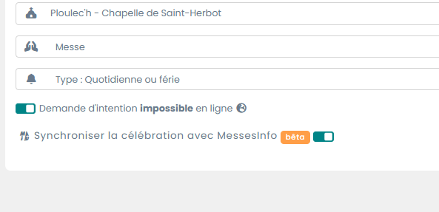 on voit que la synchronisation est effective.

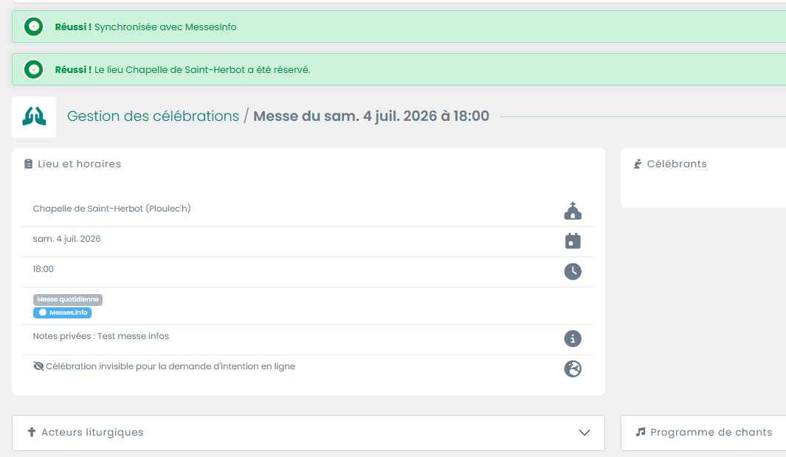

Comme la programmation des messes dans Enoria est arrêtée au 8/03/2026 on ne peut rien vérifier.
Cette messe à Saint Herbot déplacée au 8 mars 2026, nous donne bien le résultat dans Messes-infos
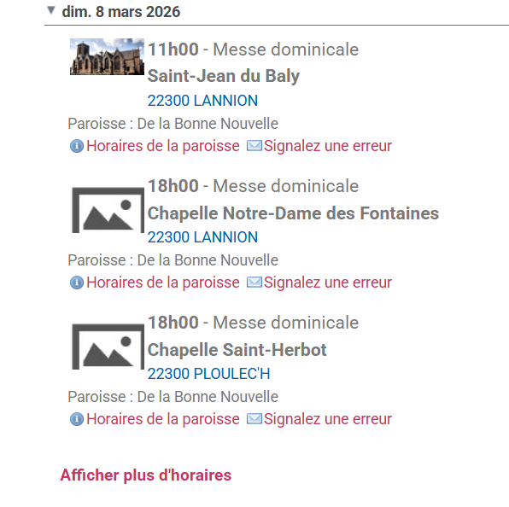
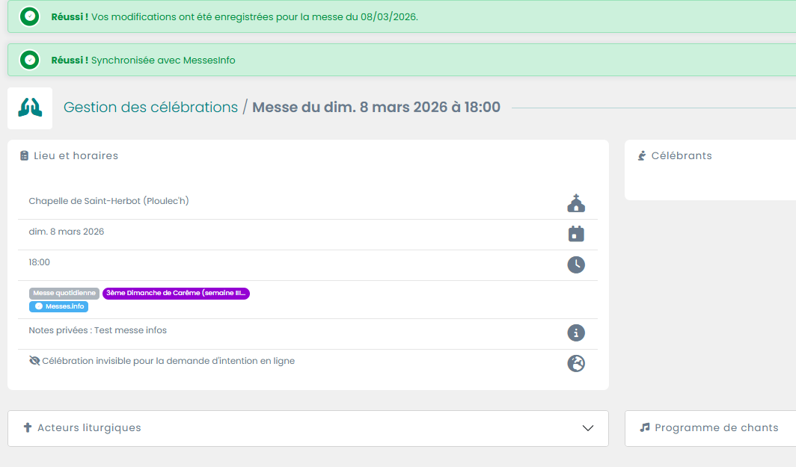

C’était la fin de l’étape trois :

Suppression de la messe dans Enoria

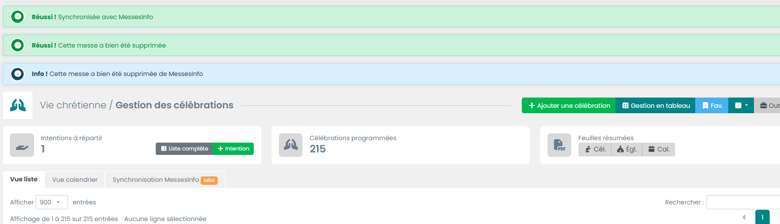

La marche arrière fonctionne. 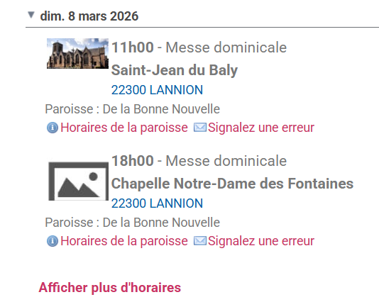

En attendant la décision de mettre cette fonctionnalité en place, nous allons supprimer le paramétrage sur cette chapelle.

Cela marche aussi, on ne voit plus le petit signe.

Bonus
La mise en activation de messes info dans Enoria a généré un onglet supplémentaire qui permet de voir les célébrations dans messes-infos et plus tard la correspondance dans Enoria.
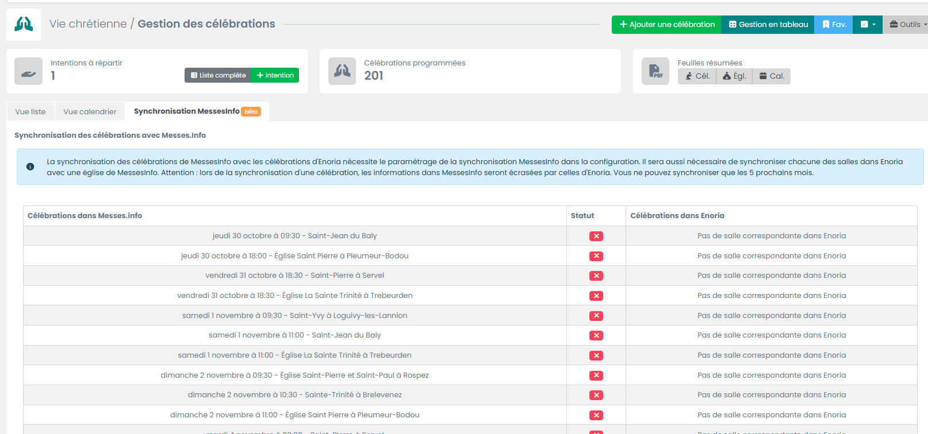

Fin du document

